泊小学校で、福祉教育を実施しました

２月６日 泊小学校体育館にて、４年生の児童１４名の皆さんを対象とした、
福祉教育を実施しました。
事前に学校側とよく打合せし、この日のテーマは「障がい者の理解と支援」。
視覚障がい者を支援する方法や点字図書などを学んだ後、
実際にアイマスクを使って、視覚障がい者の歩行支援を体験してみました。
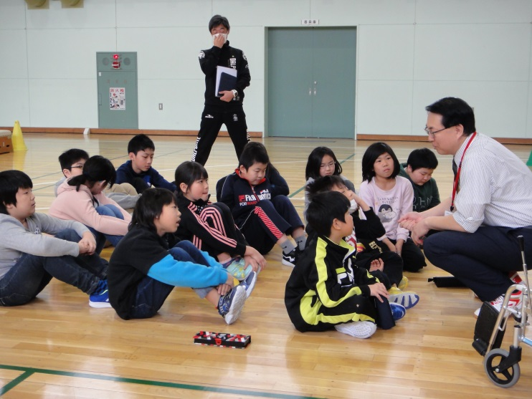
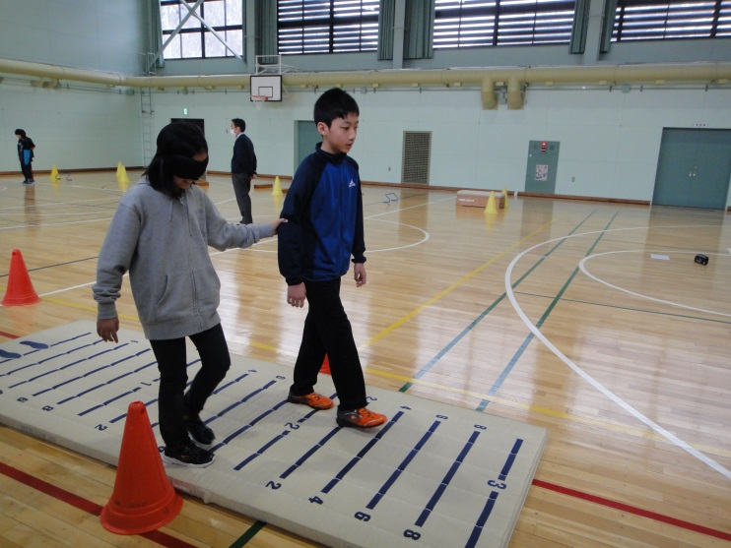
参加した児童の皆さんからは、「見えないとまわりのことがわからなくて困った」「となりの人が声をかけてくれて安心できた」「これから自分にできることを手伝いしたい」などの感想が寄せられました。

